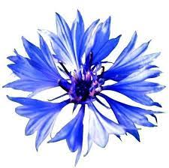  Дзякуй за Тваю працавітасць | Дзякуй за тое, што патрапіш слухаць | Дзякуй за Тваю актыўнасць
Дзякуй за Тваю  ветлівасць | Дзякуй за Тваю ангажаванасць | Дзякуй за Тваю дапамогу іншым
Дзякуй за Тваю ўсмешку | Дзякуй за Тваю вынаходлівасць | Дзякуй за Тваю эстэтыку
Дзякуй за Тваю працавітасць | Дзякуй за Тваю працавітасць | Дзякуй за Тваю працавітасць
Дзякуй за Тваю актыўнасць | Дзякуй за Тваю актыўнасць | Дзякуй за Тваю актыўнасць
Дзякуй за Тваю  ветлівасць | Дзякуй за Тваю  ветлівасць | Дзякуй за Тваю  ветлівасць

